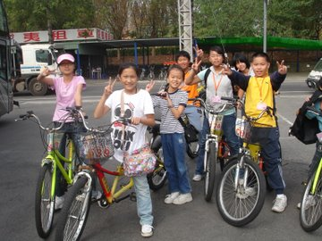 | 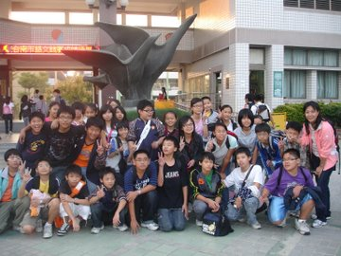
這是跟同學一起騎協力車的照片 ，  感覺很新鮮很好玩 ，  尤其是跟同學一起玩，  感覺更棒了 !! | 這是戶外教學完全班的大合照，  但卻跑去個陌生男子插花 !?  真好笑 ，我好不明顯萬歲 ～

